【弱智的PIC教程之20】
七段码LED
下面这个图，不陌生吧：
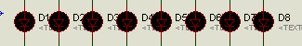
看住了，我将来变一个戏法，将LED位置重新排列，将圆形改成方形，演变如下：
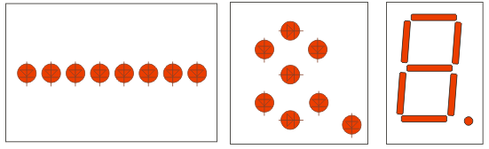
哈哈，变了，请随我，一步一步做：
- 新建一文件夹：LX2_7SEG
- 运行PROTEUS，调出7段码管
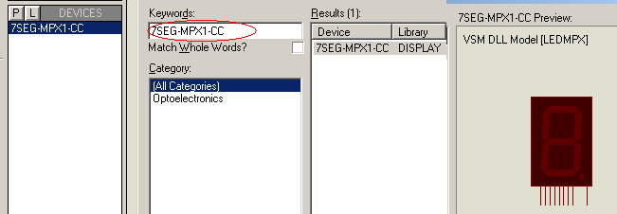
- 继续调出单片机PIC16F628A，继续调出电阻等，
- 放置一个七段码，八个电阻，一个单片机。将电阻全部改为100欧姆。画图如下：
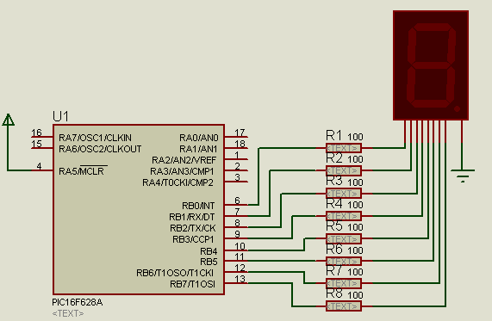
- 存盘到刚刚建立的目录下，名称为“LX2_7SEG”
- 打开MPLAB，参照前面的教程，建立项目，存盘，注意同一目录下。
- 打开“LX2_7SEG源代码.XLS”文件，拷贝“显示0~9”表下的源程序到MPLAB相应的 .asm文件中，编译。
- 在PORTEUS中，设置振荡频率为4MHz，程序文件为刚刚生成的LX2_7SEG.HEX
- 运行PROTEUS，7段码显示0~9
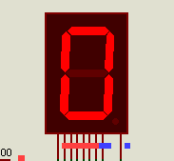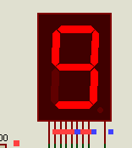
试试看，运行以前的源代码，会有如何显示。
打开“LX1_LED源代码”，拷贝“0.2s”表程序，重新编译，运行。
对了，如果上上面这个程序，显示的是一段追逐闪烁。

七段码有共阳和共阴两种，内部电路如下：
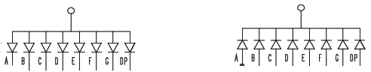

七段码（数码管）是有8个二极管组成，我们将这8个二极管分别编号，为a~h，如下图：
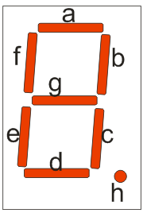
我们将a连接PORTB,0；将h连接到PORTB7，类推…
如果需要显示“1”，则需要将b,c设置为高电平，即RB1、RB2为“1”，这样只需要将B’00000110’（0X06）赋值给PORTB便可。
各种数字显示表见下图：
